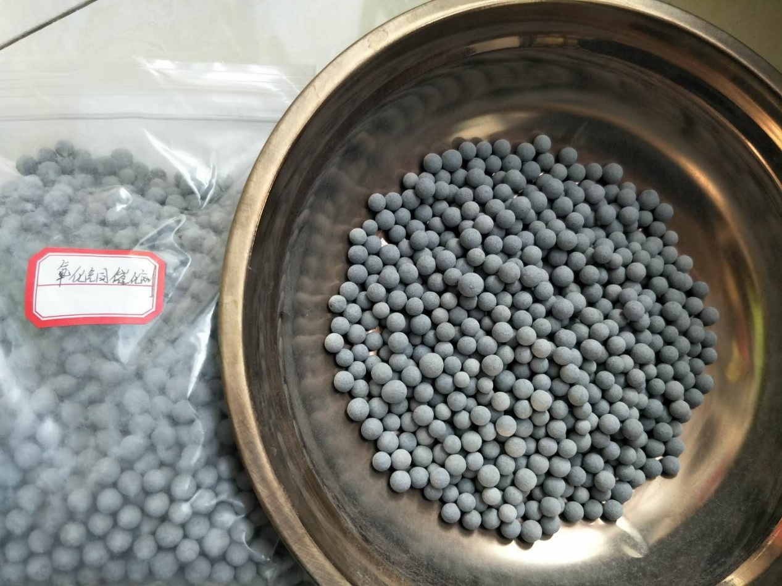

污水处理厂专用氧化铜催化剂 HHZ-104

氧化铜催化剂、氧化铁催化剂主要以改性的活性氧化铝球为载体通过浸渍、沉淀等技术，负载适量的活性成分铜、铁等助剂制备而成。金属添加量可根据客户要求来订做，做成具备催化功能的高效催化剂产品。常用的氧化铜催化剂、氧化铁催化剂含量一般为5%左右，最高负载可以做到80%含量。做成的氧化铜催化剂、氧化铁催化剂主要用于污水处理行业、气体净化用于氢气或氮气的脱氧、脱硫、脱一氧化碳等、酮/醛加氢、酯加氢、醇脱氢、吸附有机物、催化剂炼油、炼油厂克劳斯硫回收装置、集炉气净化系统、城市煤气净化系统、合成氨厂、钡锶盐工业、甲醇厂脱硫再生后硫回收装置，在催化剂作用下，进行克劳斯反应。

